**CC. REGIDORAS Y REGIDORES**

**P R E S E N T E S:**

Con fundamento en lo dispuesto por el artículo 29 fracción III de la Ley del Gobierno y la Administración Pública Municipal del Estado de Jalisco, por este conducto se convoca a **Sesión Solemne de Ayuntamiento No.46**, con motivo de realizar la **Declaratoria de “Hijo Distinguido” al C. Orso Arreola Sánchez**, a celebrarse el día sábado 21 veintiuno de septiembre de 2024 dos mil veinticuatro, a las 12:00 doce horas, en la Casa Taller “Juan José Arreola”, ubicada en la calle Prolongación Pedro Moreno No.05, Col. Lomas del Valle, misma que se desarrollará bajo el siguiente:

**ORDEN DEL DÍA:**

1. Lista de asistencia, verificación de quórum e instalación de la sesión.
2. Lectura y aprobación del orden del día.
3. Honores a la Bandera Nacional a cargo de la Escolta Oficial de la Comisaría Municipal de Seguridad Pública, y entonación del Himno Nacional Mexicano, dirigido por la Lic. Shaira Lizeth Alvarado Contreras.
4. Lectura del punto de acuerdo en que se determinó llevar a cabo Sesión Solemne de Ayuntamiento para realizar la Declaratoria de “Hijo Distinguido” al C. Orso Arreola Sánchez.
5. Lectura a la Semblanza del C. Orso Arreola Sánchez, por la C. Regidora Marisol Mendoza Pinto.
6. Mensaje Oficial por el Presidente Municipal C. Alejandro Barragán Sánchez.
7. Entrega del pergamino que contiene la Declaratoria de “Hijo Distinguido” al C. Orso Arreola Sánchez.
8. Mensaje de agradecimiento por parte del C. Alonso Arreola Velasco, hijo del “Hijo Distinguido” C. Orso Arreola Sánchez.
9. Intervención de la C. Sara Fernanda Arreola Cuenca, hija del “Hijo Distinguido” C. Orso Arreola Sánchez.
10. Intervención del C. Juan José Arreola Cuenca, hijo del “Hijo Distinguido” C. Orso Arreola Sánchez.
11. Clausura de la Sesión.

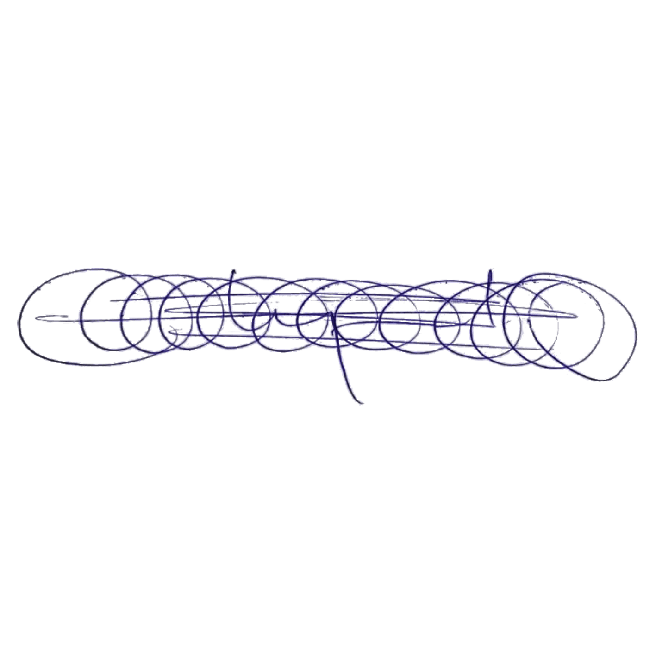**A T E N T A M E N T E**

**“2024, AÑO DEL 85 ANIVERSARIO DE LA ESCUELA SECUNDARIA FEDERAL BENITO JUÁREZ”**

**“2024, BICENTENARIO EN QUE SE OTORGA EL TÍTULO DE “CIUDAD” A LA ANTIGUA ZAPOTLÁN EL GRANDE”**

Ciudad Guzmán, Municipio de Zapotlán el Grande, Jalisco, a 19 de septiembre de 2024

**C. ALEJANDRO BARRAGÁN SÁNCHEZ**

Presidente Municipal

**MTRA. CLAUDIA MARGARITA ROBLES GÓMEZ**

Secretaria de Gobierno Municipal